S E M I N A R
„RIA- Analiza procjene uticaja propisa”
Opština Tivat, Multimedijalna sala
15.06.2018.godine

U organizaciji Uprave za kadrove Crne Gore i Zajednice opština Crne Gore, dana 15.06.2018. godine u Multimedijalnoj Sali opštine Tivat održan je seminar na temu „RIA- Analiza procjene uticaja propisa“.

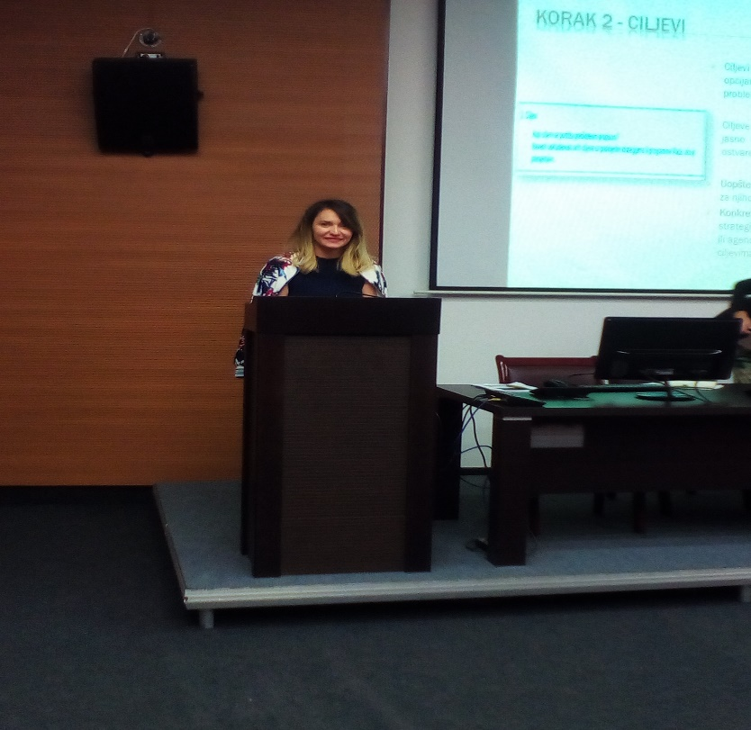

Cilj obuke je upoznavanje sa procedurom sprovođenja Analize uticaja propisa (RIA) prilikom izrade nove regulative i strateških dokumenata, kvalitetom sprovođenja, te iskustvima iz prakse i problemima u primjeni.

Predavač seminara bila je Jelena Jovetić, načelnica Direkcije za unapređenje poslovnog ambijenta, iz Ministarstva finansija.
Ciljna grupa su glavni administratori, starješine organa/službi, službenici koji učestvuju u pripremi propisa i regulatornih rješenja, kao i drugi zainteresovani lokalni službenici.

Seminaru su prisustvovali polaznici iz opština: Tivat, Herceg Novi i Budva.

